详细设计报告

1．引言 2
1.1编写目的 2
1.2项目背景 2
1.3参考资料 2
2．总体设计 2
2.1软件结构 2
3．程序描述 3

1．引言

1.1编写目的
校运动会开幕在即，为统计参赛学生的信息，解放统计工作人员劳动力，编写一个小程序，实现运动会项目与学生报名的简单连接。
本文档仅供本人与PK伙伴参考。

1.2项目背景
校运动会开幕在即，同学们热情高涨，踊跃报名参加，统计工作人员统计报名名单时，相当苦累又容易出错。

1.3参考资料
面向对象的技术与UML 孙玉山
软件工程 辛国栋

总体设计

2.1软件结构
主界面

添加参赛人员信息
修改项目信息
修改参赛人员信息
添加项目信息
删除信息

3．程序描述
类图
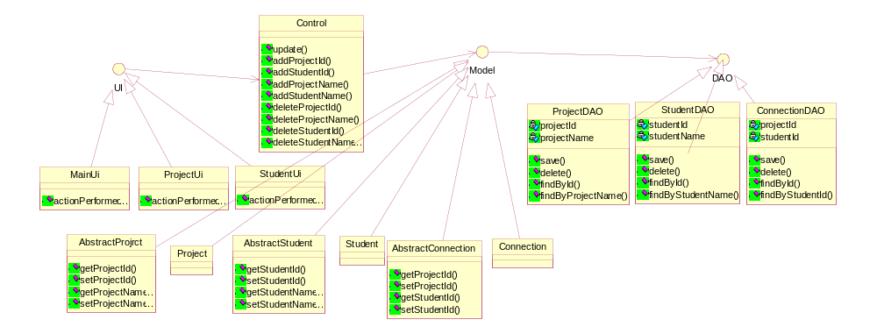

详细类图
1、Control.java
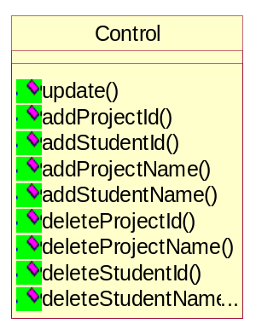
函数 | 描述
update() | UI界面调用，实时显示信息
addProjectId() | UI界面调用，添加项目编号时调用
addProjectName() | UI界面调用，添加项目名称时调用
addStudentId() | UI界面调用，添加参赛人员编号时调用
addStudentName() | UI界面调用，添加参赛人员名称时调用
deleteProjectId() | UI界面调用，修改及删除项目编号时调用
deleteProjectName() | UI界面调用，修改及删除项目名称时调用
deleteStudentId() | UI界面调用，修改及删除参赛人员编号时调用
deleteStudentName() | UI界面调用，修改及删除参赛人员名称时调用

2、AbstractProjrct.java
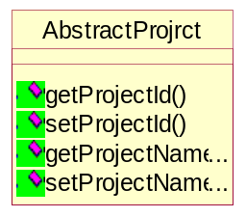
函数 | 描述
getProjectId(） | 得到项目编号
setProjectId() | 设置项目编号
getProjectName() | 得到项目名称
setProjectName() | 设置项目名称
3、AbstractStudent.java
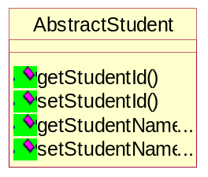
函数 | 描述
getStudentId(） | 得到参赛人员编号
setStudentId() | 设置参赛人员编号
getStudentName() | 得到参赛人员名称
setStudentName() | 设置参赛人员名称
4、AbstractConnection.java
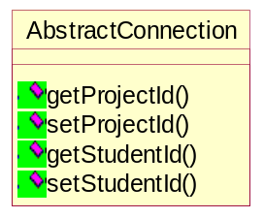
函数 | 描述
getProjectId(） | 得到项目编号
setProjectId() | 设置项目编号
getStudentId() | 得到参赛人员编号
setStudentId() | 设置参赛人员编号

5、ProjectDAO.java
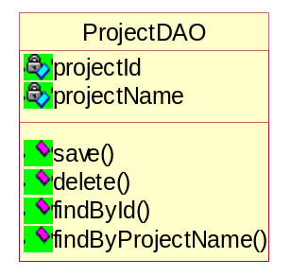
函数 | 描述
save() | 存储项目编号和名称记录（自动生成）
delete() | 删除项目编号和名称记录（自动生成）
findById() | 根据项目编号查找（自动生成）
findByProjectName() | 根据项目名称查找（自动生成）

6、StudentDAO.java
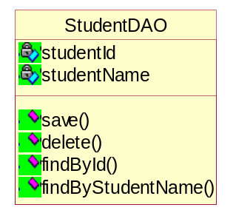
函数 | 描述
save() | 存储参赛人员编号和名称记录（自动生成）
delete() | 删除参赛人员编号和名称记录（自动生成）
findById() | 根据参赛人员编号查找（自动生成）
findByStudentName() | 根据参赛人员名称查找（自动生成）

7、ConenctionDAO.java
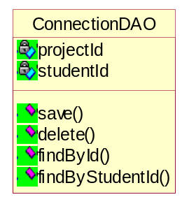
函数 | 描述
save() | 存储项目编号和参赛人员编号记录（自动生成）
delete() | 删除项目编号和参赛人员编号记录（自动生成）
findById() | 根据项目编号查找（自动生成）
findByStudentId() | 根据参赛人员编号查找（自动生成）

